RoomSpin zdobywa German Innovation Award 2025
Ruch obrotowy wnosi nową dynamikę w transformację przestrzeni biurowych.

Możliwość obracania elementów wyposażenia wnętrz, a nawet całych stanowisk pracy w przestrzeniach biurowych otwiera zupełnie nowe możliwości projektowania i użytkowania mebli. RoomSpin od Hettich to unikalna, ruchoma platforma systemowa, która umożliwia transformację mebli i przestrzeni. Za tę innowację i jej ogromny potencjał dokonywania zmian, RoomSpin został uhonorowany nagrodą German Innovation Award 2025 w kategorii ”#W2 Excellence in Business to Business – Office Solution”.

RoomSpin zrobił wielkie wrażenie na zwiedzających już podczas swojej premiery na targach Orgatec w 2024 roku. Na przykładzie kreatywnego systemu biurowego „Layers moved by RoomSpin” firmy Kuhn, specjalizującej się w projektowaniu i produkcji rozwiązań dla wysokiej jakości aranżacji wnętrz, Hettich zaprezentował ogrom możliwości, jaki otwiera się przed architektami wnętrz, projektantami i deweloperami. Dzięki zastosowaniu wyjątkowego ruchu translacyjno - rotacyjnego możesz realizować całkowicie nowe koncepcje projektowania i planowania pomieszczeń. Po zdobyciu nagrody Innovationspreis Architektur und Office 2024, nagroda German Innovation Award 2025 jest już drugim prestiżowym wyróżnieniem dla RoomSpin.

Wielofunkcyjne wykorzystanie przestrzeni
German Innovation Award honoruje produkty, projekty i pionierskie osiągnięcia, które poprzez innowację i postęp wnoszą trwały wkład w poprawę jakości życia. We współczesnym środowisku pracy rośnie zapotrzebowanie na koncepcje aranżacji, które pozwalają na elastyczne i efektywne wykorzystanie przestrzeni, nawet na niewielkiej powierzchni. Dzięki RoomSpin pracownicy mogą w ciągu kilku sekund zmienić układ mebli i stanowisk pracy i dostosować do aktualnych potrzeb. Niezależnie od wybranej koncepcji, przestrzeń biurowa pozostaje wyraźnie podzielona na strefy. Zabudowa, efekt przestrzenny, oświetlenie czy przyłącza – wszystko to można idealnie zaplanować dużo wcześniej. Wykorzystanie zasady dźwigni sprawia, że obracanie mebli zaprojektowanych przy wykorzystaniu RoomSpin jest znacznie wygodniejsze niż przesuwanie mebli mobilnych, które za każdym razem trzeba ustawiać ponownie. Na obrotowej platformie systemowej RoomSpin elementy można skonfigurować indywidualnie – od dwustronnie użytkowanych szafek i przegród, przez pojedyncze miejsca pracy, aż po strefy spotkań.

O nagrodach, które do tej pory otrzymały produkty marki Hettich przeczytasz więcej na stronie: https://www.hettich.com/pl-pl/inspiracja/nagrody-i-wyroznienia

Więcej informacji o RoomSpin znajdziesz na: RoomSpin - Hettich

Poniższy materiał zdjęciowy jest dostępny do pobrania w menu „Prasa” na stronie www.hettich.com:



152025_a
Obrotowa platforma systemowa RoomSpin firmy Hettich została uhonorowana nagrodą German Innovation Award 2025 w kategorii „#W2 Excellence in Business to Business – Office Solution”. Zdjęcie: Hettich

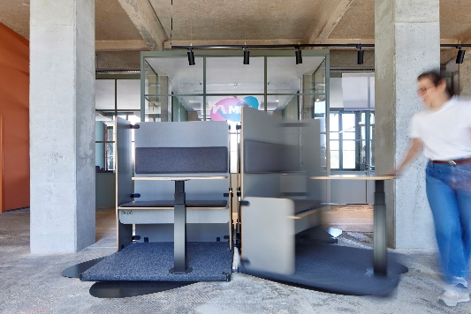
152025_b
Ten przykład zastosowania pokazuje możliwości wielofunkcyjnego kształtowania przestrzeni biurowych za pomocą RoomSpin. Każdy moduł roboczy można obracać i dostosowywać od potrzeb użytkowników. Zdjęcie: Hettich

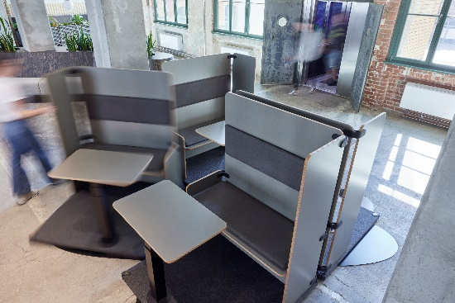
152025_c
Niezależnie od tego, czy chodzi o pracę indywidualną, czy zespołową – wszystko odbywa się na tej samej platformie. Konfigurację można zmienić szybko jednym obrotem. Zdjęcie: Hettich

O Hettich
Firma Hettich została założona w 1888 roku i jest jednym z największych producentów okuć meblowych na świecie. Nasza główna siedziba mieści się w miejscowości Kirchlengern w Niemczech. W ponad 100 krajach wraz z niemal
8 400 współpracownikami wspólnie dążymy do jednego celu: rozwoju inteligentnej techniki do mebli. Bo technika do mebli to nasza pasja. Fascynujemy i inspirujemy nią ludzi na całym świecie.„It’s all in Hettich” to nasze motto, za którym kryje się kompleksowa oferta usług i produktów, zorientowanych na potrzeby naszych klientów. Zrównoważony rozwój, a także aspekty społeczne i ekologiczne są przy tym od zawsze naszym priorytetem. www.hettich.com

